iCalligraphy大模型书法平台

# 一、平台简介

“iCalligraphy大模型书法平台”是自主研发的、开放的古籍数字化系统，旨在为古籍数字化相关单位和个人提供一套强大而又简单易用的古籍数字化生产工具。

平台采用先进的深度学习OCR算法（核心技术由“看典古籍”平台提供的智能古籍识别OCR接口提供），基于大量的古籍数据，从而实现了古籍文字识别的高准确率，同时提供一套基于浏览器的、简便易用的校对工具，从而有助于用户简单、高效地完成古籍数字化工作。

平台提供书法作品智能识别、大模型字形评定、书法字体检索、创建生成字帖等功能。

|  |  |
| --- | --- |
| 书法作品智能识别 | 大模型字形评定 |
| * 基于人工智能的古籍OCR技术 * 切分校对：调整字框、列框和栏框 * 文字校对：提供按列校对、按页校对模式 * 数据管理：对用户上传的图片数据进行管理 | * 基于人工智能的自动评定功能 * 分为默认评定和自选对比 * 返回评分与评定建议 * 数据管理：对用户上传的字形进行管理 |
| 书法字体检索 | 创建生成字帖 |
| * 书法相关搜索引擎 * 分为毛笔字查询与作品作家查询 * 返回查询结果 | * 由收藏的汉字或自己的字组合而成的字帖 * 数据导出 |
| 书法交流论坛 | |
| * 用户注册登陆后可以在平台进行发帖、评论、点赞等操作，为广大书法爱好者提供线上交流平台。同时平台还有热门话题、书法推荐以及活跃用户板块，为平台注入新鲜活力。 | |

个人用户可以在“我的图片”“我的集字”中，对OCR数据和收藏的汉字进行管理。

作为书法共享平台，平台同时还拥有一部分的书法交流论坛属性，可供书法爱好者发帖评论点赞在线交流。平台拥有极具特色的每日练字签到功能为书法爱好者提供每日练字的需求，此外平台独创的创建生成字帖功能支持将用户收藏的汉字统一处理成字帖形式，可以生成图片后打印练字。

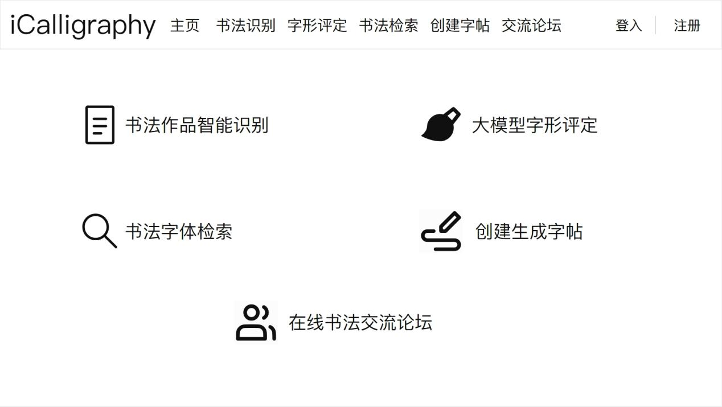

# 二、用户注册

个人用户注册须在界面填写用户名、密码以完成注册。

没有注册的用户仅限使用“书法字体检索”功能，注册完成后登陆即可使用“书法作品智能识别”、“大模型字形评定”、“创建生成字帖”、“书法交流论坛”等功能。

# 三、工具介绍

## 3.1书法作品智能识别

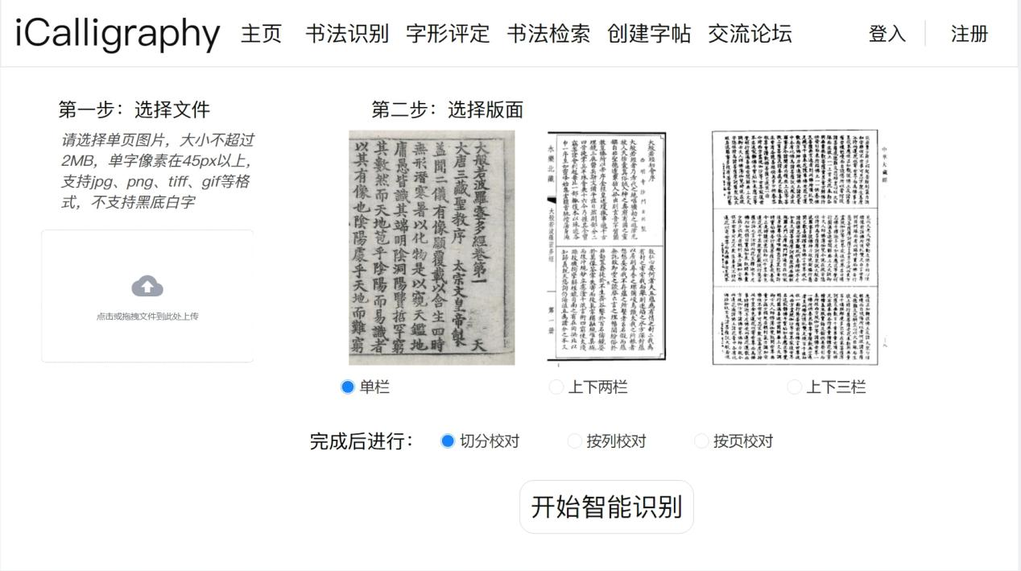

“书法作品智能识别”功能允许用户上传单张图片至系统后台，后台将调用基于人工智能的古籍OCR技术进行处理，然后将处理结果返回浏览器客户端，用户可以在浏览器界面上对OCR结果进行校对。

如果您仅需要最终文本，则可以直接进行文字校对，平台将提供按列校对、按页校对两种文字骄傲对方式。

如果您除了文本外，还需要准确的坐标数据，则可先进性切分校对，校对字框、列框和栏框的切分坐标，然后再进行文字校对。

进一步，个人用户可以对个人的图片数据进行管理。

### 3.1.1第一步：上传图片

首先，选择文件。选择单页图片，大小不超过2MB，单字像素建议在45px以上，支持jpg、png、tiff、gif、等格式，不支持黑底白字。

其次，选择版面。系统将根据用户选择的版面，将图片分成单栏、上下两栏、上下三栏的布局。同一栏内的文字是连续的，而蓝郁岚之间的文字会被切割开来。

最后，选择完成后进行哪种操作：切分校对、按列校对（默认）、按页校对。

OCR完成后，系统将根据用户的选择，进入到相对应的操作界面。

### 3.1.2第二步：进行校对

校对包括“切分校对”和“文字校对”。

切分校对的目的是检查和完善各种切分框(字框、列框、栏框)的坐标和顺序。调整字框坐标(即切分校对)，从而使得字框的位置与大小恰好包围住图片上的文字。调整列框和栏框，从而确定哪些字框属于同一列，哪些列框属于同一栏。调整字框顺序(即字序校对)，从而使得同一列内文字的顺序与阅读顺序一致。调整列序和栏序，使得列和栏的顺序与阅读顺序一致。

文字校对的目的是检査和完善OCR生成的文字，最终得到与古籍图片一致的文字内容。系统提供按列校对和按页校对两种文字校对方式。

两种校对既可以顺序进行，即先做切分校对后做文字校对;也可以交叉进行，即在做文字校对时如果发现切分框有误或文字顺序有误并且影响到文字校对时，则可切换到切分校对进行修改，改完之后再回到文字校对界面。

大多数用户的需求是为了得到准确的文字内容，则可以直接进行文字校对，无需进行切分校对，因此，接下来先介绍文字校对。

部分用户的需求除了得到准确的文字内容外，还需要得到准确的坐标数据，以便进行诸如训练OCR引擎、制作双层pdf之类的需求，则建议先做切分校对，后做文字校对。

#### 3.1.2.1文字校对

文字校对提供两种方式：按列校对和按页校对。

##### 3.1.2.1.1按列校对

按列校对指的是"将图片切割成列，在每列图片右边排布该列图片对应的文字”，以便用户按列对文字进行校对。

整个界面分为上中下三部分:上面是工具栏;中间左边是图文对照区，右边是校对面板;下面是状态栏。用户逐列检查列图和对应的文字，发现有误时，可用鼠标点击该文字，系统将会以该文字作为"当前文字”。当前文字将以红色字体高亮显示，同时在校对面板显示当前文字的相关信息，以便用户进行校对。

1. 校对面板

校对面板上方显示”当前文字”相关信息，包括候选文字、文字校对历史等。校对面板下方是校对区域，用户可以对文字进行修改，或对文字属性进行标注，或对该字进行备注等。

候选文字指的是OCR引擎提供的候选文字列表，其中，红色下划线来自0CR列引擎，蓝色下划线来自OCR字引擎，其余9个来自OCR字引擎推荐。

用户点击候选文字时，系统会将该文字自动填入校对面板下方的文字输入框，以便用户校对。

1. 图文对照区

图文对照区是用户校对的主要区域，按列校对是“一列图片对应一列文字”的方式排布。其中，如果OCR引擎文字和OCR字引擎文字不一致(称为“异文”)，则会以黑色下划线提示;如果文字已被修改，则以深红色字体提示。

1. 状态栏

状态栏可分为左中右三部分:左侧显示图片名字;中间显示提示信息;右侧显示当前文字的编码信息。

##### 3.1.2.1.2按页校对

按页校对指的是“保持页面的原始样貌，在整页图片右边排布图片对应的文字”，以便用户按页对文字进行校对。

按页校对的界面与按列校对相比，整体布局类似，也包括工具栏、图文对照区、校对面板和状态栏。

工具栏和图文对照区有所不同，校对面板和状态栏相同。

1. 图文对照区

图文对照区与按列校对有所不同，按列校对是“一列图对应一列文”，按页校对是”左边整页图、右边整页文”。

文字区域中，如果OCR列引擎文字和OCR字引擎文字不一致(称为“异文”)，则会以黑色下划线提示如果文字已被修改，则以深红色字体提示。这一点与按列校对相同。

不同之处在于:鼠标悬停在黑色下划线提示的异文处时，将会弹框显示校对文本、字框OCR、列框OCR。

#### 3.1.2.2切分校对

切分，指的是用方框将古籍图片上的文字或图像边界包围，从而将其标识出来的操作。切分校对，指的是人工对计算机的切分结果进行检查和修改。切分校对包括两个步骤:校对切分框(包括字框、列框、栏框三种)的位置和大小;校对切分框的顺序。为了简化起见，前者称为切分校对，后者称为字序校对。

切分校对对应两个概念，大的概念指的是对切分框位置和大小的校对以及切分框顺序的校对小的概念仅指的对切分框位置和大小的校对。字序校对的内容包括字序、列序和栏序，由于字序为主要内容，因此称为“字序校对”如果您仅需要最终的文字内容，则除了批量删除文字外，一般情况下无需使用切分校对。如果您需要文字和字框一一对应，则需要进行切分校对。

### 3.1.3第三步：我的图片

登陆后点击平台首页顶部“我的图片”，则会进入“我的图片”列表页面。

页面中包含了用户上传的所有图片，用户可对图片进行管理，包括:对列表进行搜索，对每条数据进行切分校对、按列校对、浏览、更新、导出、删除等操作。

删除后的数据将进入回收站。点击搜索框左边的回收站标志，即可进入回收站，用户可在回收站中还原已删除的数据。

浏览将以按页校对的方式显示图片和文字内容，稍有不同的是，在工具栏右上方提供了备注、前一页、后一页的操作。

备注，允许用户对当前页面数据进行备注。上一页，允许用户往前翻页。下一页，允许用户往后翻页。

用户可以对图片列表进行搜索后，检索到“目标数据集合"，然后点击浏览。上一页，对应的是目标数据集合中当前页面的上一条数据。下一页，对应的是目标数据集合中当前页面的下一条数据。

通过搜索和浏览中的备注、上一页和下一页操作，用户可以实现很多场景的需求。比如，可以沉浸式的进行校对，校对完当前页后备注“已完成”，然后点击下一页继续校对。又或者需要检查某些数据时，首先搜索到这些数据，然后进行浏览检查，边检查边备注。

### 3.1.4第四步：导出数据

平台提供两种数据导出方式，单页导出、批量导出。

1. 单页导出

直接点击某条数据对应操作中的“导出”，即可以文本格式或json格式导出该数据。

1. 批量导出

先选中待导出的图片，然后点击列表左上角的“批量导出”，即可批量导出选中的图片的数据。导出时可以选择纯文本和json两种数据格式，导出结果将以zip包下载。

## 3.2大模型字形评定

大模型字形评定功能旨在为用户提供一个智能化的字体评估工具，帮助用户了解自己手写字体与书法名家的风格差异。通过上传手写字体，平台将以名家字体为基准，进行比对分析，并返回相近书法家的字体推荐，同时为用户字体从结构、笔画、风格等维度提供综合评分与改进建议。或者可以自选对比目标，即再上传一份手写字体，不过此时只会显示评定建议以及区别，不会显示分数。

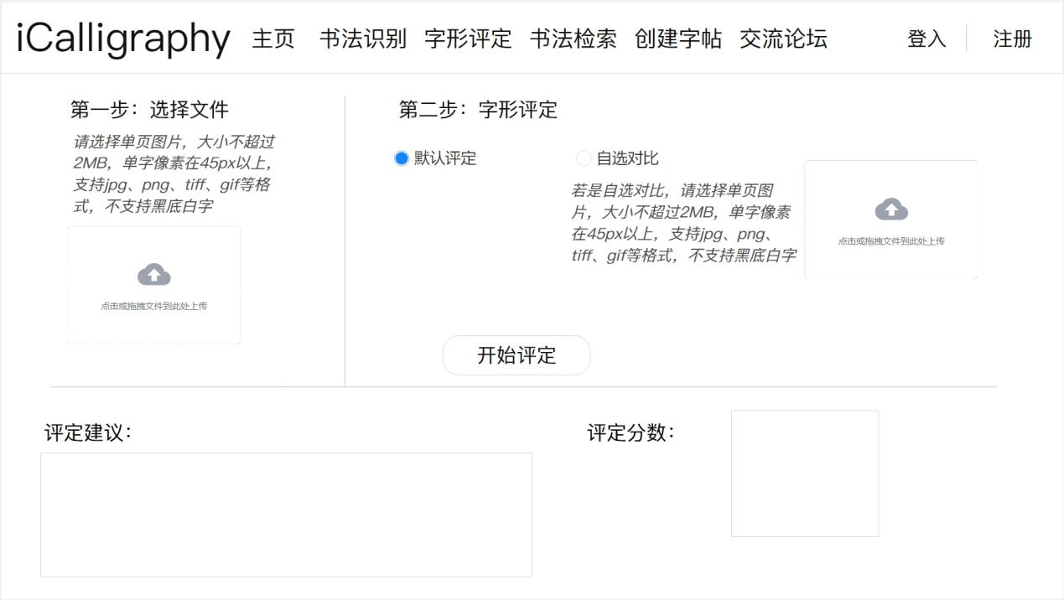

### 功能细分

1. 用户字体上传

图片导入：用户从设备中选取图片上传。

图片预处理：自动去除背景与噪点，保留字形轮廓；提供手动裁剪功能，确保目标字体清晰；支持调整图片角度，矫正字体倾斜。

2. 字体比对分析

相似字体匹配：使用书法名家的字形数据，通过特征比对算法找到与用户手写字体相似的书法家与风格。

比对维度：

笔画形态：分析字体笔画的粗细、曲度、起笔与收笔特征。

字形结构：比较字体的间架结构、重心分布和疏密关系。

风格特征：分析字体是否倾向于潇洒、规整或自由流畅。

返回结果：标注用户字体与基准字体的相似度（以百分比表示）。

3. 个性化改进建议

具体问题反馈：

笔画改进：例如“撇画过短，应适当延长”。

结构调整：例如“字的上部过窄，需增加宽度”。

4. 社区互动

用户可将比对结果分享到社区，与他人交流学习心得。支持对其他用户上传的字体进行点评和打分。上传自己的字体与名家字体进行比拼，看看谁的评分更高。

5. 评定记录

用户的评定记录都会保存下来，可在“字形评定管理”中查询到。

## 3.3书法字体检索

书法字体检索功能旨在为书法爱好者提供精确且丰富的字形与作品展示，满足用户对单个汉字在不同书法流派、书法家的风格、字体种类等多维度的探索需求。通过集字功能，用户不仅能查看某个字的多种写法，还可通过分类检索深入了解各书法家或字体的特点，助力创作与学习。

同时，在“书法检索”主页我们会定期更换展示部分书法家的书法作品，也可以在上方搜索框按照书法家的名字查询书法大家名作，深入了解。

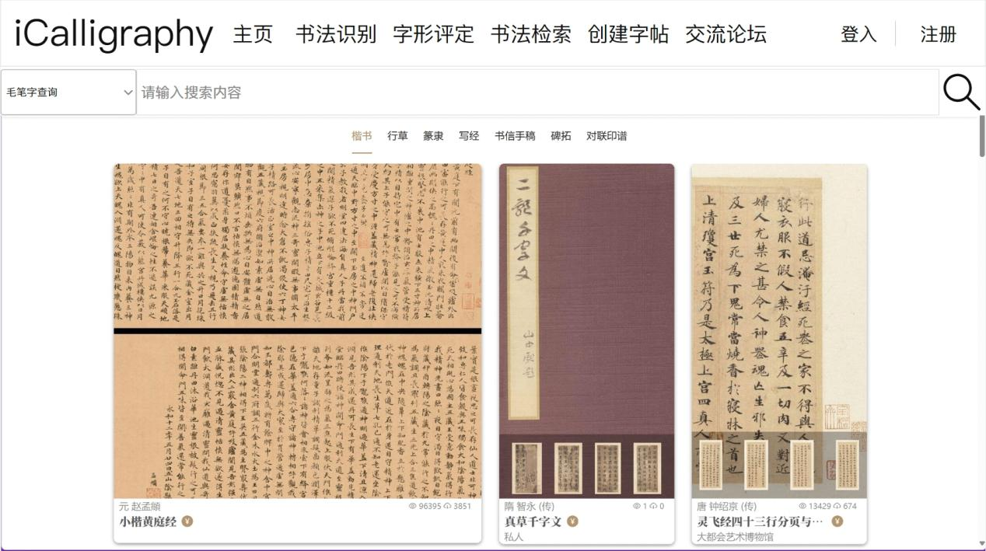

### 功能细分

1. 基础检索功能

毛笔字检索：

单字检索：用户输入目标汉字（如“飞”），平台返回相关结果。

批量检索：用户一次输入多个汉字（如“飞龙在天”），平台逐字展示。

作品或作者检索：

支持全文/模糊匹配，用户输入搜索信息即可。

2. 分类与筛选

书法家分类：用户可按书法大家筛选，展示该书法家书写的目标字（如展示王羲之、颜真卿的“飞”字）。支持热门书法家推荐。

字体分类：按字体类型分类，支持楷书、行书、草书、隶书、篆书等。提供对字体间书写风格差异的对比视图。

3. 数据展示形式

单字多图：同一汉字，不同书法家的多种写法以图集形式展现。

详细信息：每张图片附带信息以及书法家与字体类型。

4. 下载

提供字形图的下载功能。

5. 推荐机制

智能推荐：基于浏览历史、热门书法家推荐、个性化内容流。

每日精选：名家佳作展播、书法类型轮换。

## 3.4创建生成字帖

用户可以通过多种方式创建个性化字帖，最大程度地满足不同层次书法学习者的需求。首先，用户可以随时收藏自己认为写得好或具有特色的汉字。这些被收藏的字将被保存在个人字库中，用户可以随时回顾和管理。字帖生成流程将非常直观：首先，用户进入创建生成字帖页面，可以看到已收藏的所有汉字。在这里，他们可以进行筛选、排序，并选择要组合成字帖的汉字。系统提供拖拽排序功能，让用户可以轻松调整字的顺序和版面布局。

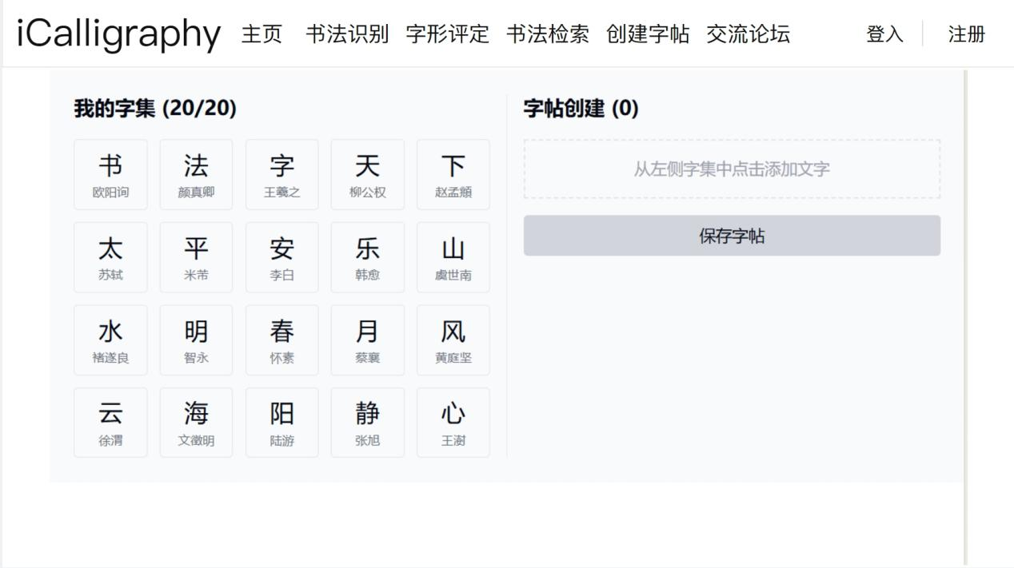

用户操作流程大致如下：

收藏阶段：

在书法字体检索时，用户看到喜欢的单字书法图片

点击"收藏"按钮，将单字图片保存到个人字库

每个收藏的字可以记录书法家、字体类型等信息

字帖组合：

进入字帖创建页面

从个人字库中选择已收藏的单字

支持拖拽方式自由排序和布局

可调整单字之间的间距

可选择排列方式（横/竖/不规则）

字帖定制：

选择背景（宣纸/白纸）

调整整体字号比例

设置边距

添加标题

输出与分享：

生成高清图片

支持PDF导出

## 3.5个人信息界面

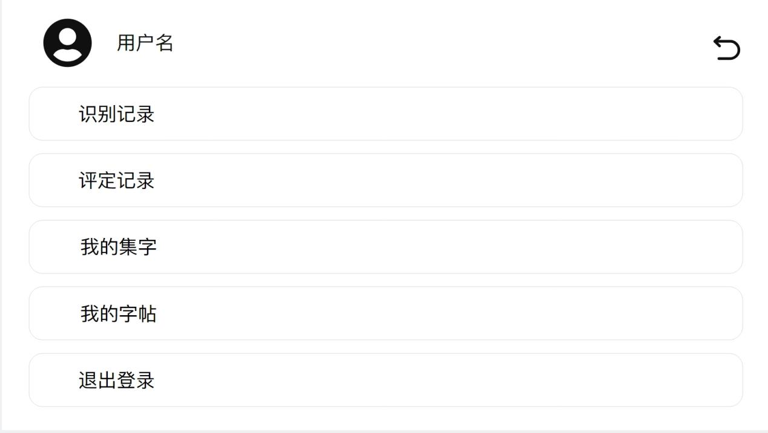

在此处可以查询识别记录，评定记录，我的集字，我的字帖等信息。

## 3.6管理后台

### 3.6.1图片管理

“图片管理”功能允许团队管理员对本团队的所有图片数据进行管理，包括:查看和搜索图片数据列表;针对每条数据，进行切分校对、文字校对、浏览和更新操作。切分校对、文字校对、浏览和更新操作与“我的图片“中的操作相同。

#### 3.6.1.1数据检索

系统提供两种检索方式:

1.快速检索。直接在页面右上角的检索输入框输入图片编码、图片名或者备注信息进行检索。

2.综合检索。点击页面上“综合检索“按钮，可以输入更加精确的检索条件。

检索默认为模糊匹配，加=为精确匹配，如果不加=，则进行模糊匹配，加=，则进行精确匹配。如在“图片名“字段中输入“GJ_1”，则会命中“GJ_1"GJ_1_1"GJ_1_2“等数据;输入“=GJ_1"，则仅会命中“GJ_1“数据,

通过图片名和备注，可以很好的实现任务的分批与分工。不同批次的任务，图片名可设置为不同的前缀编码。备注中，可备注“已完成初校"“已完成二校"“已完成审核"“图片有误”等，从而对任务状态和进度进行区分。

# 四、在线书法交流论坛

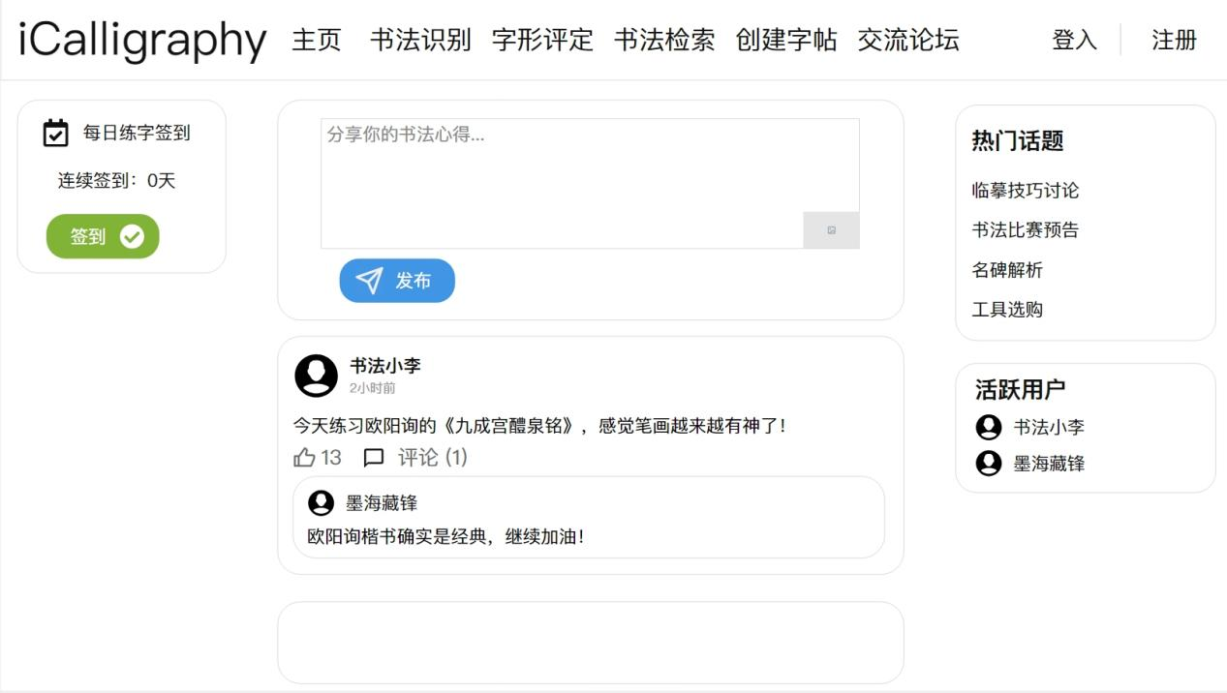

### 4.1功能描述

书法交流论坛为广大书法爱好者提供一个在线交流与互动的平台，用户可在平台上分享书法作品、学习心得、创作经验，也可对他人的作品进行评论、点赞和收藏。通过丰富的互动功能，论坛旨在打造一个活跃、友好且专业的书法爱好者社区，激发创作灵感，共享书法文化。

### 4.2功能细分

#### 4.2.1用户操作功能

1. 发帖功能

帖子内容：

文本：分享心得、书法技巧或作品介绍。

图片：上传书法作品，支持多图展示。

分类与标签：

按分类发布（如“#楷书作品”“#草书技巧”）。

添加自定义标签（如“#王羲之风格”“#隶书创作”）。

2. 评论与互动

评论功能：

支持多层评论，用户可直接回复其他用户的观点。

提供评论排序功能（按热度(点赞数)或时间）。

互动功能：

点赞：为喜欢的帖子或评论点赞。

3. 签到功能

每日签到可采取，每日全站写同一个字，上传图片后打卡的方式。

显示连续打卡天数

#### 4.2.2社区板块设计

1. 热门话题与排行榜

热门话题：

展示论坛热门话题，点击可显示带有当前tag的帖子。

用户榜单：

最活跃(评论加被点赞数的数量排序)用户榜单，点击可显示该用户的详细信息。

1. 发帖与评论

发帖：

可用文本编辑器编辑帖子内容，点击图片+ 可以添加图片，点击发布即可发布，还可以带上tag，如 “#王羲之风”。

评论：

在别人的帖子下方可点赞增加人气以及发表评论。

1. 每日一字签到

每日全站统一写同一个字，上传图片后打卡。

显示连续签到天数。

# 五、页面逻辑

1. 进入iCalligrapthy后显示主页面，包括五大功能分区以及上方的导航栏、右上角的登录与注册按钮。

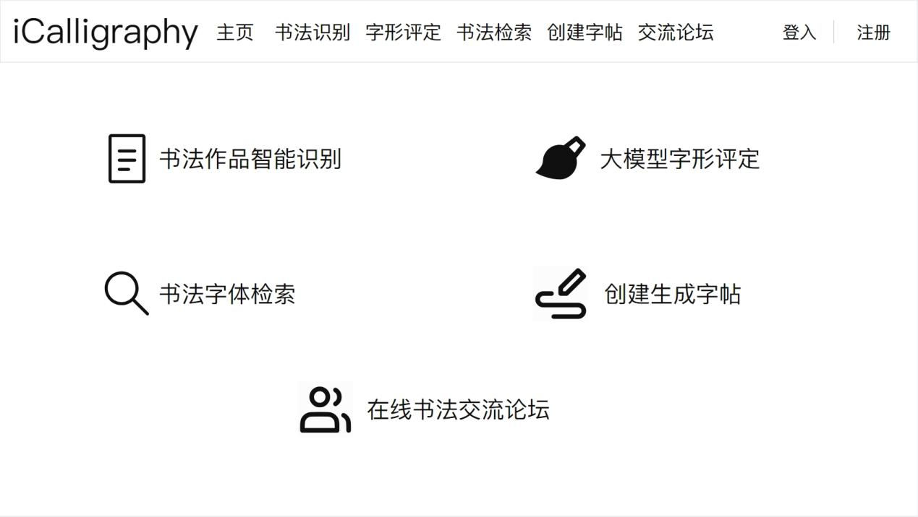

2. 点击右上角登录即可跳转登陆界面，输入用户名和密码即可登录。若是无注册账号可通过登录界面的“注册”或者主界面右上角的注册按钮跳转置注册界面。

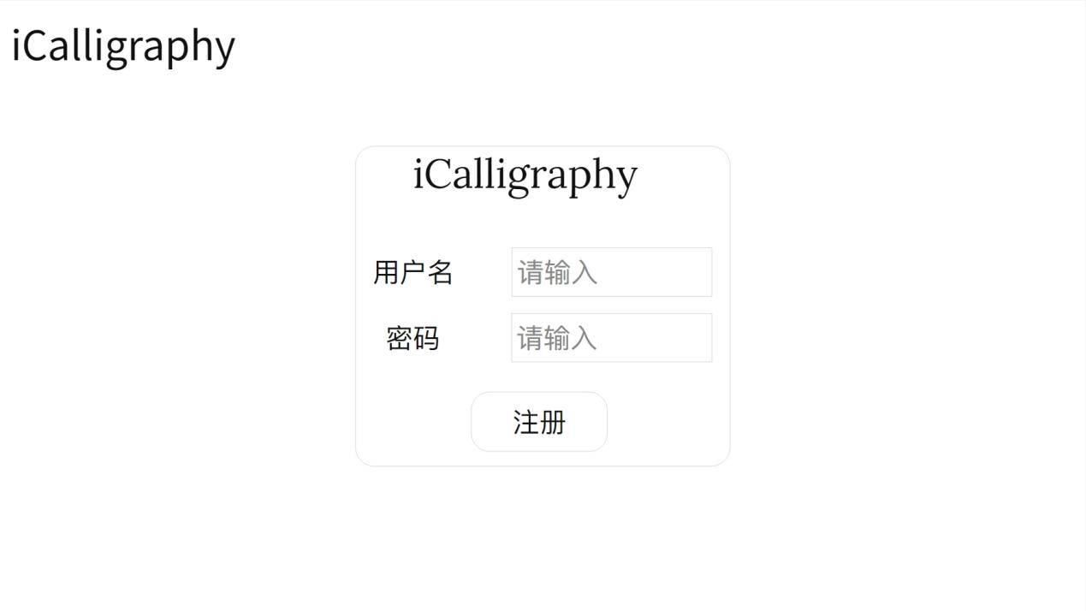

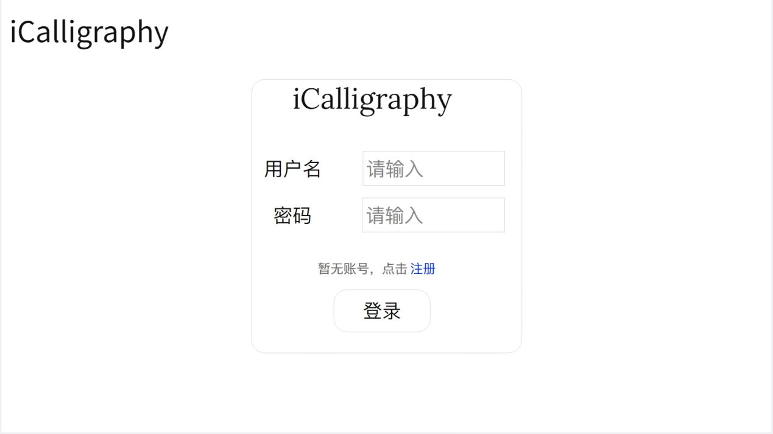

3. 点击主页面的“书法作品智能识别”功能分区或者导航栏的“书法识别”即可跳转至书法识别页面，处可以将图片的书法识别出文字，并有多种版面与校对方式可选择。

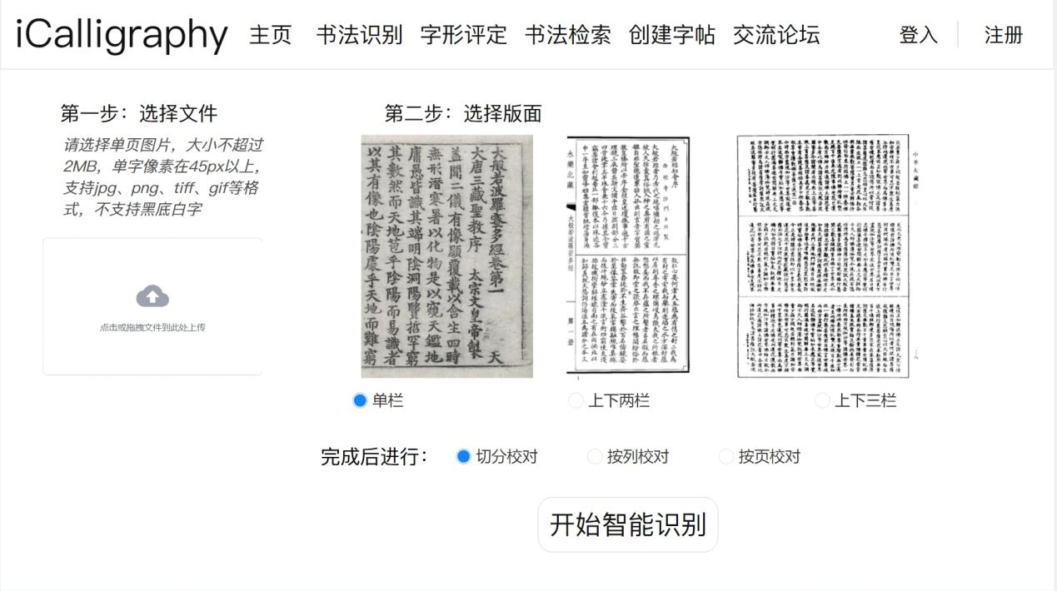

3.1 点击智能识别后会跳转到功能实现页面，如显示识别结果以及可选中某错字后手动替换；替换后在旁显示文字校对历史；提供候选文字以便替换等。

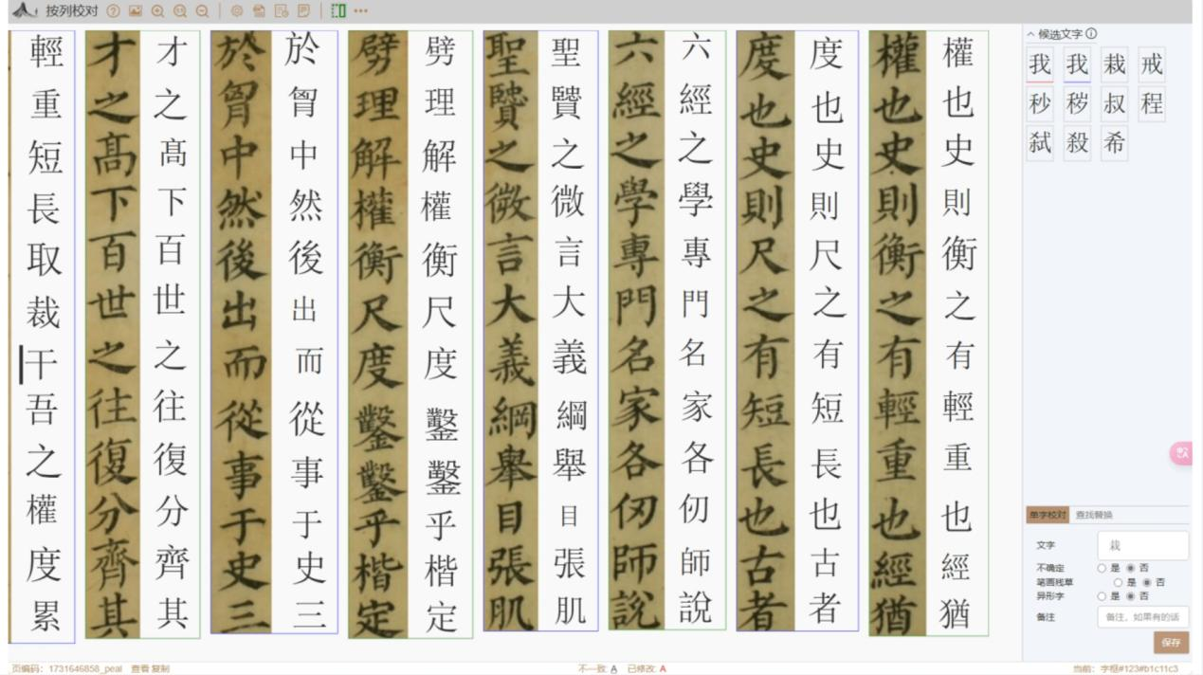

4. 点击主页面的“大模型字形评定”功能分区或者导航栏的“字形评定”即可跳转至大模型字形评定页面，系统能够对该字体进行比对分析，为用户提供相近的字体推荐，并根据相似度进行评分。用户可了解自己书写的字体与书法大家的字体风格相似度及匹配度。或者可自行选择对比样例，系统也会给出对比反馈。



5. 点击主页面的“书法字体检索”功能分区或者导航栏的“书法检索”即可跳转至书法字体检索页面，该界面会自动推送名家大作供以欣赏。

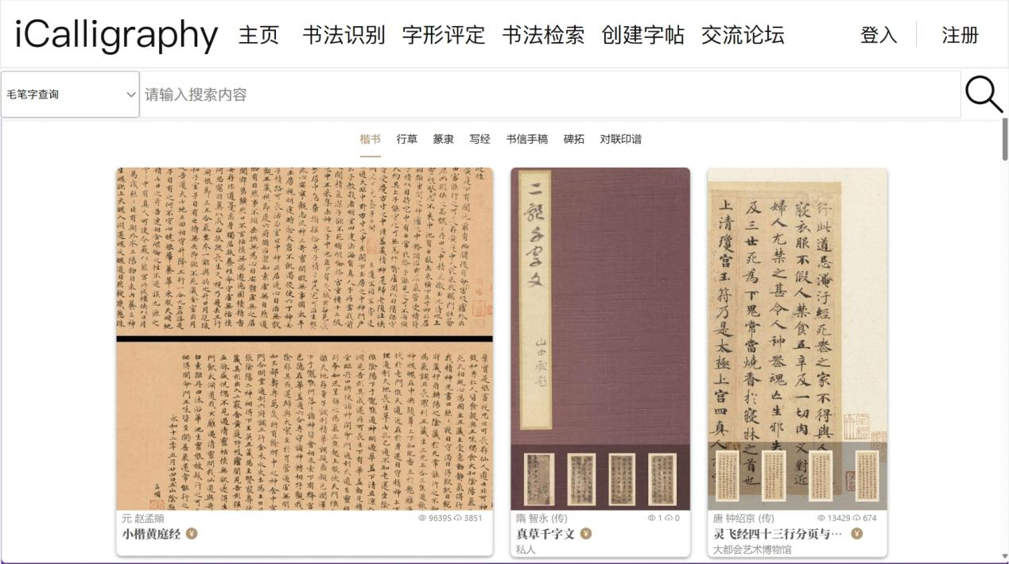

5.1 搜索选项有两者，一种是查询作品或作者，例如王羲之、兰亭集序等。在左上角下拉框勾选“作品名称或作者”并在搜索框输入搜索内容再点击搜索按钮即可。搜索效果如下：

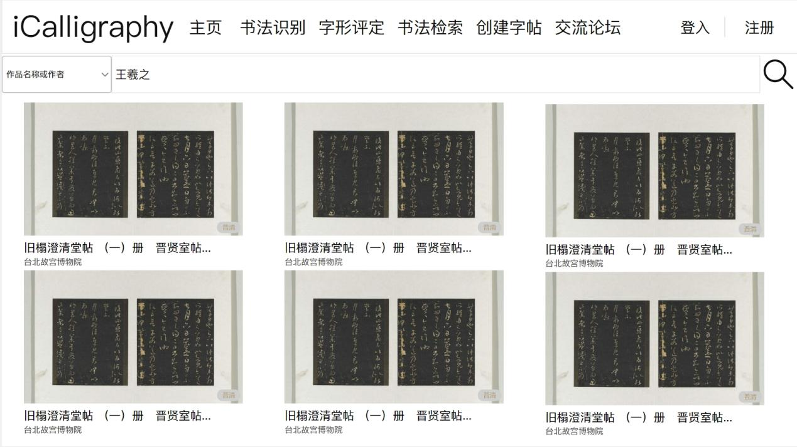

点击任意作品可进入大图观看：

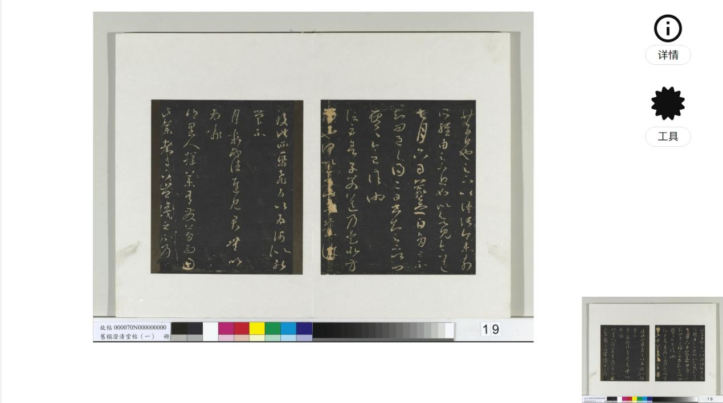

点击详情也可查看作品的基础信息等：

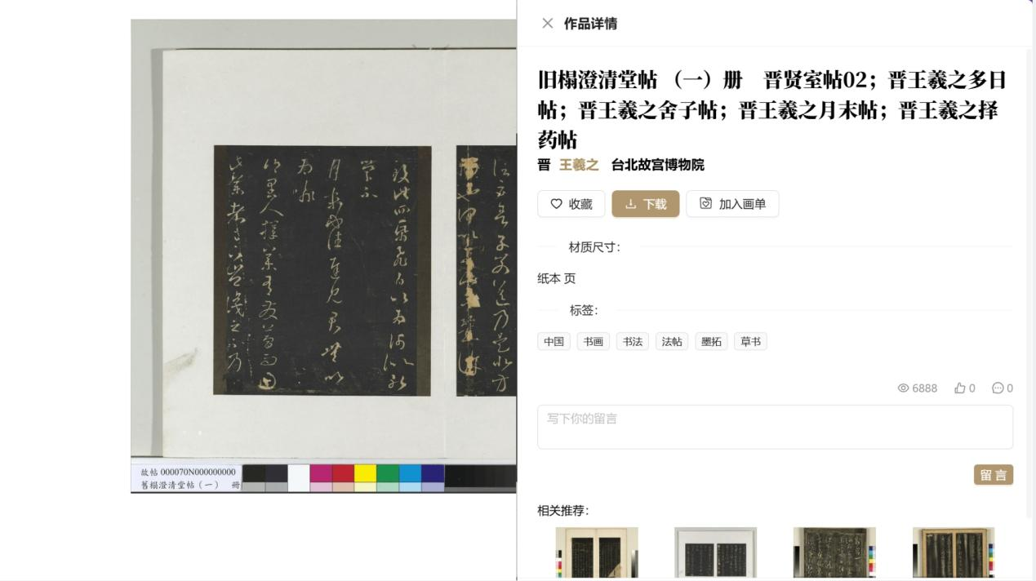

在左上角下拉框勾选“毛笔字查询”并在搜索框输入搜索内容再点击搜索按钮即可。搜索效果如下：

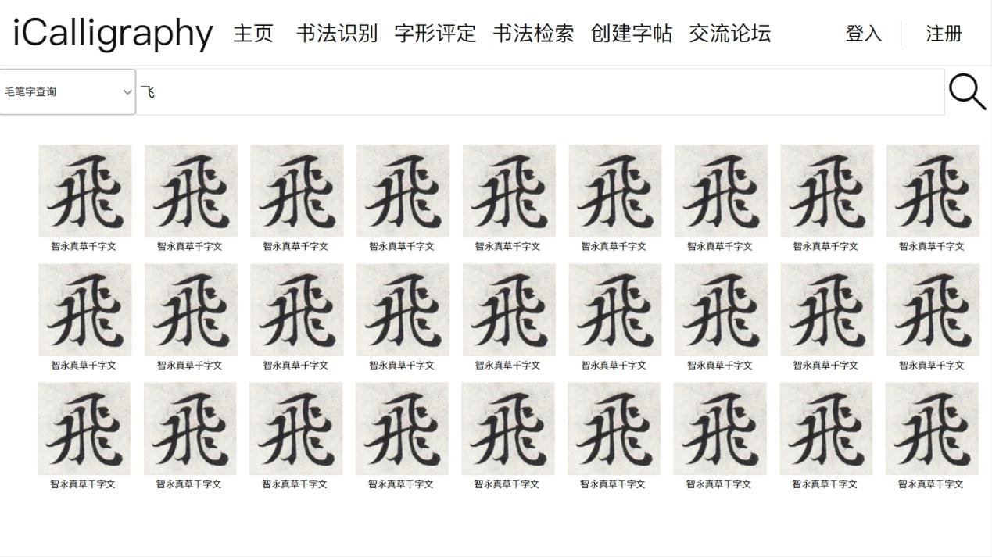

点击任意单字即可放大查看，并带有多种功能，如下载、打印、字典解释等等：

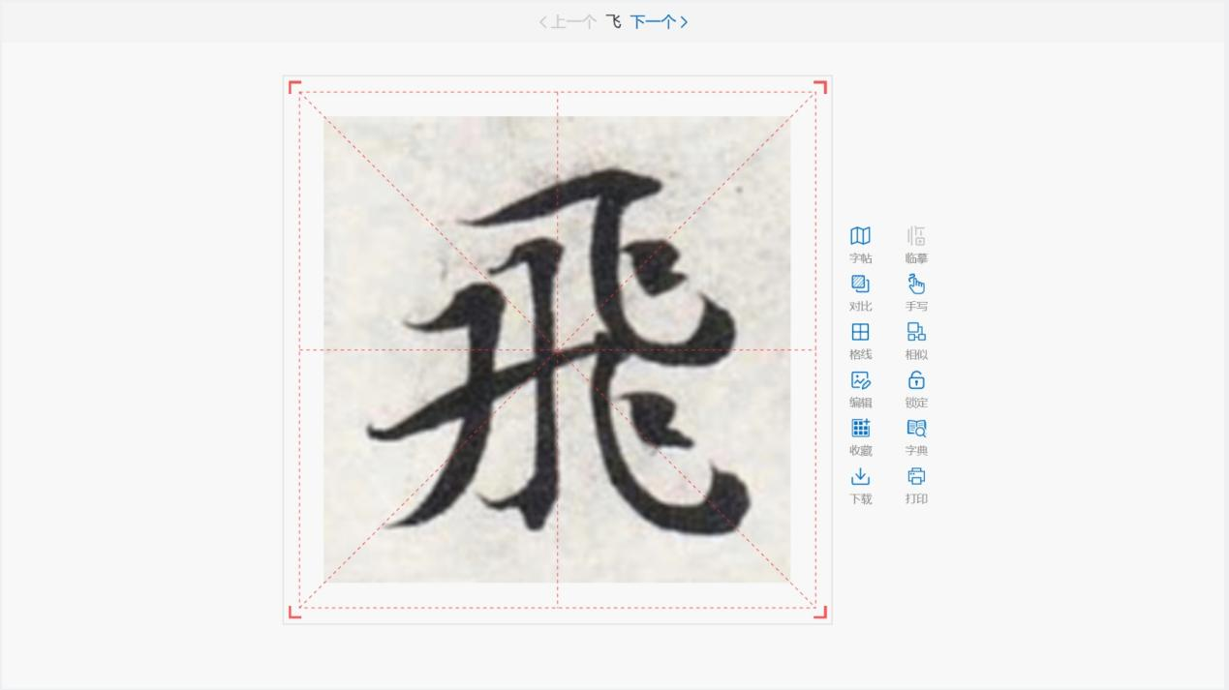

6. 点击主页面的“创建生成字帖”功能分区或者导航栏的“创建字帖”即可跳转至创建生成字帖页面。在此处我们可以将平时集字内容或自己写好的字拼接形成字帖：

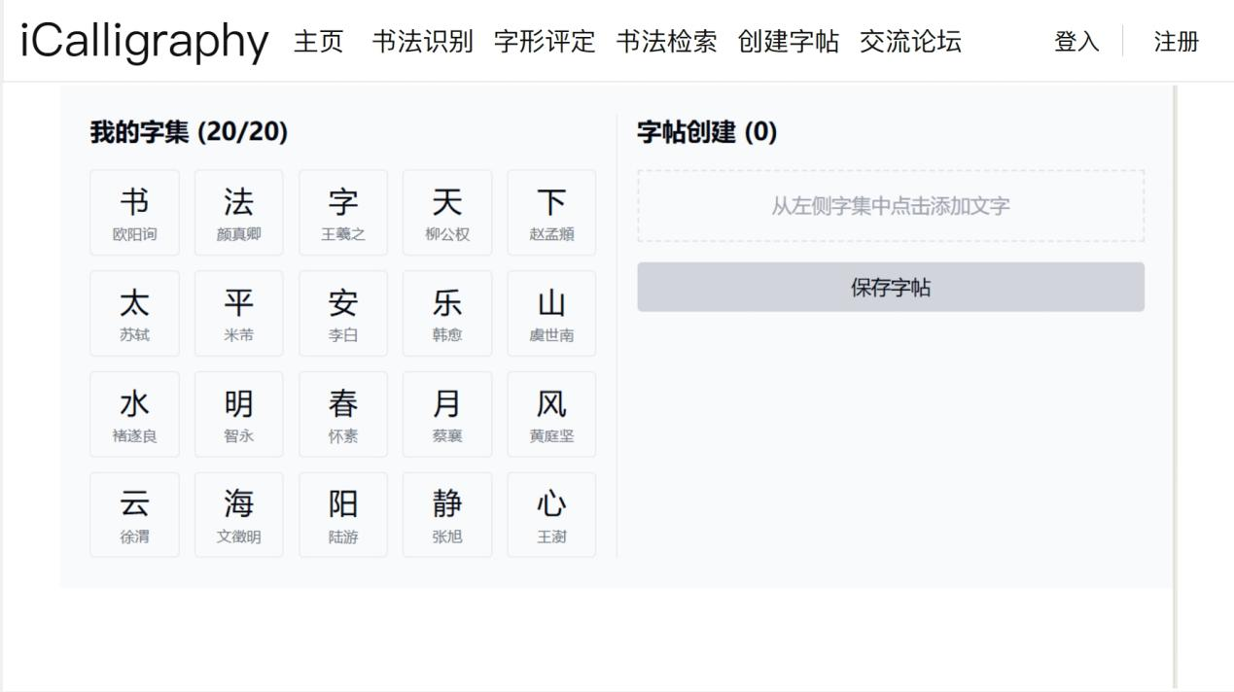

7. 点击主页面的“在线书法交流论坛”功能分区或者导航栏的“交流论坛”即可跳转至在线书法交流论坛页面。在此我们可以做发帖，评论，点赞等一系列论坛操作，并且还提供了“每日一字”的签到环节，每日全站写同一字，写好后上传打卡签到：

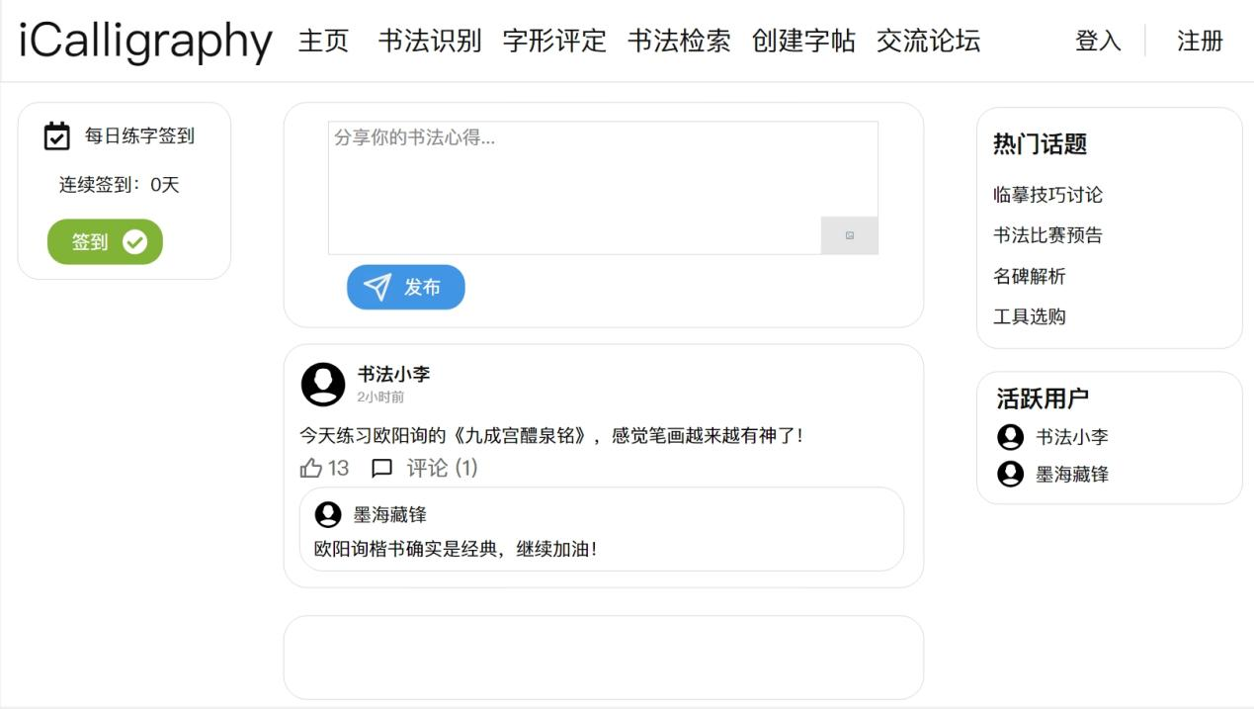

8. 点击签到显示每日一字活动：

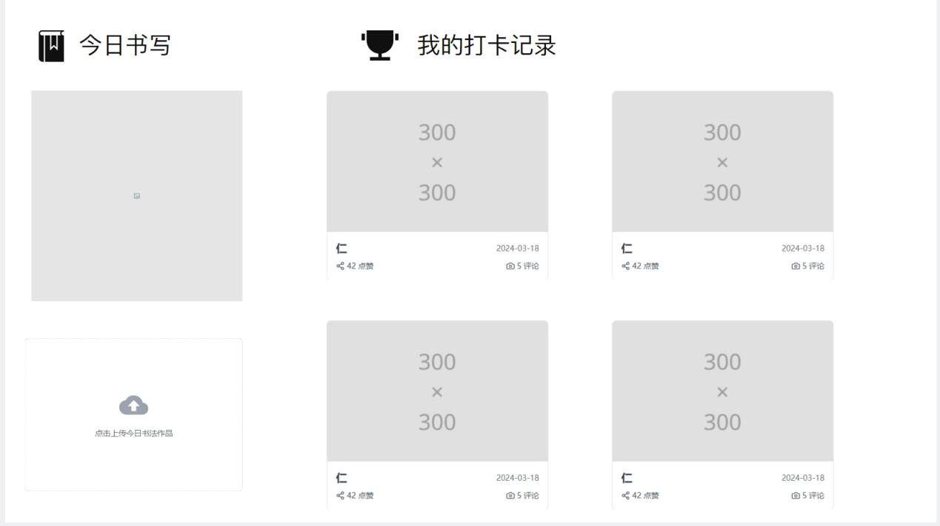

9. 在论坛处点击活跃用户或者点击登陆后的头像处可显示个人页面：

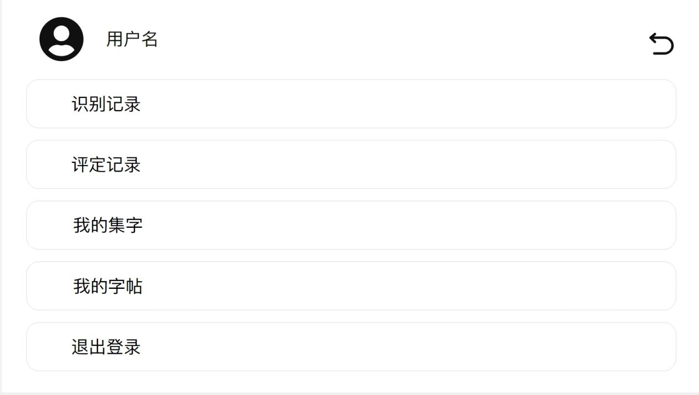

下面分别是点击 识别记录，评定记录，我的集字，我的字帖后显示的界面样式：

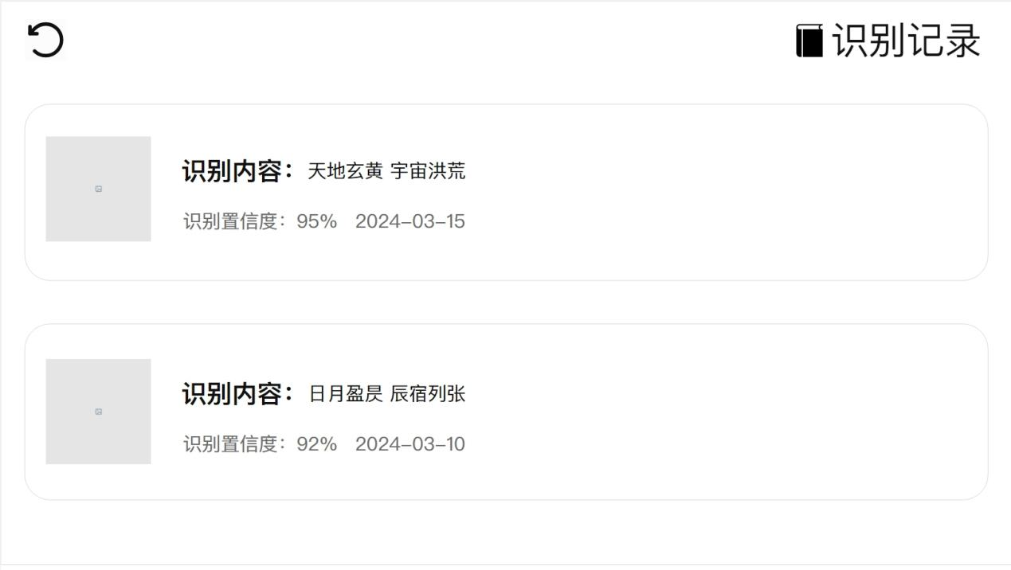

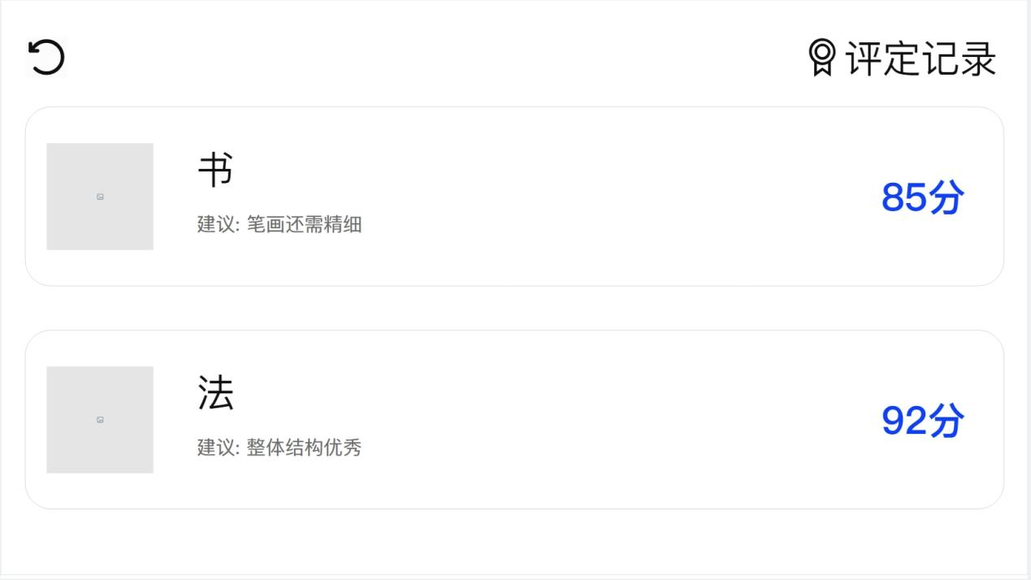

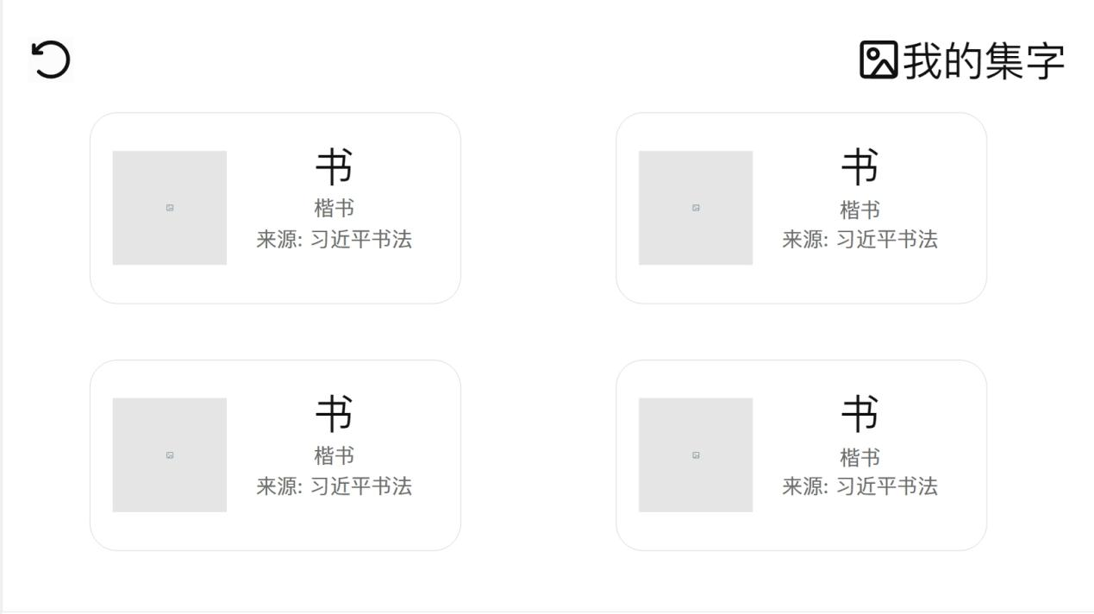

# 六、数据库表设计

1. user用户表

|  |  |  |  |  |  |  |
| --- | --- | --- | --- | --- | --- | --- |
| 列名 | 字段类型 | 字段长度 | 是否为空 | 主键 | 默认值 | 备注 |
| user_id | INT |  | N | Y |  | 用户id |
| username | VARCHAR | 30 | N |  |  | 用户名 |
| password_hash | VARCHAR | 30 | N |  |  | 用户密码 |
| avatar_filepath | VARCHAR | 255 | N |  |  | 用户头像路径 |
| profile | TEXT |  |  |  |  | 用户个人简介 |
| registration_date | DATETIME |  | N |  | CURRENT_TIMESTAMP | 用户注册日期 |

1. upload_picture上传识别图片表

|  |  |  |  |  |  |  |
| --- | --- | --- | --- | --- | --- | --- |
| 列名 | 字段类型 | 字段长度 | 是否为空 | 主键 | 默认值 | 备注 |
| picture_id | INT |  | N | Y |  | 上传图片id |
| user_id | INT |  | N |  |  | 上传图片用户id |
| img_filepath | VARCHAR | 255 | N |  |  | 上传图片路径 |
| upload_date | DATETIME |  | N |  | CURRENT_TIMESTAMP | 上传图片日期 |

1. processed_character处理过的汉字表

|  |  |  |  |  |  |  |
| --- | --- | --- | --- | --- | --- | --- |
| 列名 | 字段类型 | 字段长度 | 是否为空 | 主键 | 默认值 | 备注 |
| img_filepath | VARCHAR | 255 | N | Y |  | 分割出的汉字图片路径 |
| user_id | INT |  | N |  |  | 进行操作的用户id |
| character | VARCHAR | 10 | N |  |  | 汉字内容 |
| added_date | DATETIME |  | N |  | CURRENT_TIMESTAMP | 添加日期 |

1. evaluate_character字形评定表

|  |  |  |  |  |  |  |
| --- | --- | --- | --- | --- | --- | --- |
| 列名 | 字段类型 | 字段长度 | 是否为空 | 主键 | 默认值 | 备注 |
| evaluation_id | INT |  | N | Y |  | 评估记录id |
| user_id | INT |  | N |  |  | 进行操作的用户id |
| img_filepath | VARCHAR | 255 | N |  |  | 评估图片路径 |
| upload_date | DATETIME |  | N |  | CURRENT_TIMESTAMP | 评估图片日期 |
| evaluation_text | TEXT |  |  |  |  | 评估文本 |
| evaluation_score | INT |  |  |  |  | 评估分数 |

1. characters汉字表

|  |  |  |  |  |  |  |
| --- | --- | --- | --- | --- | --- | --- |
| 列名 | 字段类型 | 字段长度 | 是否为空 | 主键 | 默认值 | 备注 |
| character_id | INT |  | N |  |  | 汉字id |
| character | VARCHAR | 10 | N |  |  | 汉字内容 |
| author_name | VARCHAR | 20 | N |  |  | 汉字作者 |
| style | VARCHAR | 10 | N |  |  | 汉字字体 |
| img_filepath | VARCHAR | 255 | N | Y |  | 汉字图片路径 |
| description | TEXT |  |  |  |  | 汉字描述 |

1. great_works书法大家作品表

|  |  |  |  |  |  |  |
| --- | --- | --- | --- | --- | --- | --- |
| 列名 | 字段类型 | 字段长度 | 是否为空 | 主键 | 默认值 | 备注 |
| artwork_id | INT |  | N | Y |  | 书法作品id |
| author_name | VARCHAR | 20 | N |  |  | 书法作品作家 |
| title | VARCHAR | 50 | N |  |  | 书法作品标题 |
| style | VARCHAR | 10 | N |  |  | 书法作品字体 |
| img_filepath | VARCHAR | 255 | N |  |  | 书法作品图片路径 |
| description | TEXT |  |  |  |  | 书法作品描述 |

1. work_comment作品页评论表

|  |  |  |  |  |  |  |
| --- | --- | --- | --- | --- | --- | --- |
| 列名 | 字段类型 | 字段长度 | 是否为空 | 主键 | 默认值 | 备注 |
| comment_id | INT |  | N |  |  | 作品页评论id |
| artwork_id | INT |  | N |  |  | 作品id |
| user_id | INT |  | N |  |  | 评论用户id |
| comment_text | TEXT |  | N |  |  | 评论内容 |
| comment_date | DATETIME |  | N | Y | CURRENT_TIMESTAMP | 评论日期 |
| comment_likes | INT |  | N |  |  | 评论点赞数 |

1. user_favourites用户集字表

|  |  |  |  |  |  |  |
| --- | --- | --- | --- | --- | --- | --- |
| 列名 | 字段类型 | 字段长度 | 是否为空 | 主键 | 默认值 | 备注 |
| favourite_id | INT |  | N | Y |  | 集字id |
| user_id | INT |  | N |  |  | 用户id |
| character | VARCHAR | 10 | N |  |  | 汉字内容 |
| character_id | INT |  | N |  |  | 汉字id |

1. user_copybook用户字帖表

|  |  |  |  |  |  |  |
| --- | --- | --- | --- | --- | --- | --- |
| 列名 | 字段类型 | 字段长度 | 是否为空 | 主键 | 默认值 | 备注 |
| copybook_id | INT |  | N | Y |  | 创建字帖id |
| user_id | INT |  | N |  |  | 创建用户id |
| title | VARCHAR | 50 | N |  |  | 字帖标题 |
| creation_date | DATETIME |  | N |  |  | 创建日期 |
| img_filepath | VARCHAR | 255 |  |  |  | 保存字帖图片路径 |

1. post帖子表

|  |  |  |  |  |  |  |
| --- | --- | --- | --- | --- | --- | --- |
| 列名 | 字段类型 | 字段长度 | 是否为空 | 主键 | 默认值 | 备注 |
| post_id | INT |  | N | Y |  | 帖子id |
| user_id | INT |  | N |  |  | 发帖用户id |
| content | TEXT |  | N |  |  | 帖子内容 |
| creation_date | DATETIME |  | N |  | CURRENT_TIMESTAMP | 发帖日期 |
| post_likes | INT |  | N |  |  | 帖子点赞数 |
| post_comments | INT |  | N |  |  | 帖子评论数 |
| user_avatar | VARCHAR | 255 | N |  |  | 发帖用户头像图片路径 |

1. post_comment帖子评论表

|  |  |  |  |  |  |  |
| --- | --- | --- | --- | --- | --- | --- |
| 列名 | 字段类型 | 字段长度 | 是否为空 | 主键 | 默认值 | 备注 |
| comment_id | INT |  | N |  |  | 评论id |
| post_id | INT |  | N |  |  | 帖子id |
| user_id | INT |  | N |  |  | 评论用户id |
| comment_text | TEXT |  | N |  |  | 评论内容 |
| comment_date | DATETIME |  | N | Y | CURRENT_TIMESTAMP | 评论日期 |
| user_avatar | VARCHAR |  | N |  |  | 评论用户头像图片路径 |

1. hot_topics热门话题表

|  |  |  |  |  |  |  |
| --- | --- | --- | --- | --- | --- | --- |
| 列名 | 字段类型 | 字段长度 | 是否为空 | 主键 | 默认值 | 备注 |
| topic_id | INT |  | N | Y |  | 热门话题id |
| title | VARCHAR |  | N |  |  | 热门话题标题 |
| topic_url | VARCHAR |  | N |  |  | 热门话题页面url |

1. active_users活跃用户表

|  |  |  |  |  |  |  |
| --- | --- | --- | --- | --- | --- | --- |
| 列名 | 字段类型 | 字段长度 | 是否为空 | 主键 | 默认值 | 备注 |
| user_id | INT |  | N | Y |  | 活跃用户id |
| user_url | VARCHAR |  | N |  |  | 活跃用户个人主页url |
| user_avatar | VARCHAR |  | N |  |  | 活跃用户头像图片路径 |

1. user_checkin用户每日签到表

|  |  |  |  |  |  |  |
| --- | --- | --- | --- | --- | --- | --- |
| 列名 | 字段类型 | 字段长度 | 是否为空 | 主键 | 默认值 | 备注 |
| user_id | INT |  | N | Y |  | 每日签到用户id |
| checkin_days | INT |  | N |  |  | 用户累计签到天数 |

# 七、技术架构

经过前期技术调研，本平台所使用的技术框架大致确定如下：

## 7.1前端技术栈

HTML5、CSS3、JavaScript：构建网页的基本结构和交互功能。

Bootstrap：用于快速实现响应式设计，确保平台在不同设备上的良好显示效果。

SCSS：编写结构化样式，支持变量和嵌套，提升样式开发效率和可维护性。

## 7.2后端技术栈

Python Flask：

核心后端框架，提供灵活的路由控制与高效的 API 开发能力。

结合 Jinja2 模板引擎用于渲染服务端模板。

数据库管理：

SQLite：开发阶段的轻量级数据库。